Projektphasen
Einteilung der Projekte in 4 Phasen:

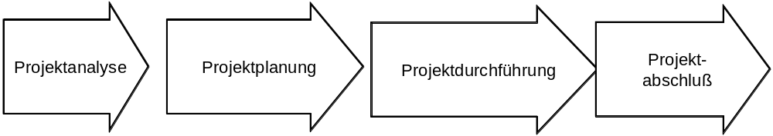 1. 2. 3. 4.

Instrumente des Projektmanagements in den Phasen

- Problemanalyse  - Entscheidung zur Projektdurch-führung  - Klärung der Projektziele  - Pflichten-/Lastenheft  - Projektorganisation  - Projektauftrag  - Kick-Off-Meeting | - Identifizierung der Arbeitspakete  - Projektstrukturplan  - Zeitplanung (Balkenplan, Netzplan)  - Kapazitätsplan  - Kostenplan | - Arbeitspakete durchführen  - Umsetzung der Projektpläne  - Orientierung an Meilensteinen | - Präsentation  - Abnahme  - Projekteinführung  - Abschluss-besprechung  - Abschlussbericht  - Teamauflösung
Steuerung
Dokumentation
Controlling

Projektmanagement
Projektmanagement ist die zielorientierte Vorbereitung, Planung, Steuerung, Dokumentation und Überwachung von Projekten mit Hilfe spezifischer Instrumente.

